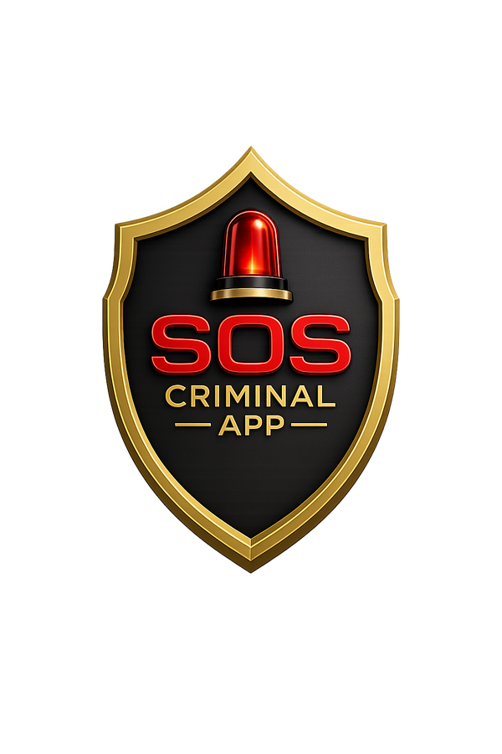

TERMOS DE USO
Condições de utilização da plataforma

VIGÊNCIA
07 de maio de 2026

VERSÃO
1.0

SOS Criminal App Ltda.
Belo Horizonte/MG
soscriminalapp.com.br · contato@soscriminalapp.com.br

Termos de Uso
Condições de utilização da plataforma
Bem-vindo ao SOS Criminal App. Ao criar uma conta e utilizar o aplicativo, você concorda integralmente com estes Termos de Uso. Se não concorda, não use o serviço.
1. Quem somos
SOS Criminal App Ltda., sediada em Belo Horizonte/MG, é a fornecedora oficial deste app.
2. O que o app faz
O SOS Criminal permite ao usuário capturar áudio, vídeo e localização em tempo real durante situações de risco, com:
- Hash criptográfico SHA-256 para integridade;
- Carimbo de tempo conforme RFC 3161;
- Assinatura digital ICP-Brasil A1 (em planos compatíveis);
- Notificação automática para advogado de confiança e contatos de emergência.
3. O que o app NÃO faz
Este app não substitui a polícia (190), SAMU (192), Bombeiros (193) ou qualquer serviço público de emergência. Em situação de risco real, ligue imediatamente para 190.

4. Cadastro e conta
Você precisa fornecer dados verdadeiros e atuais. Você é responsável por manter sua senha em sigilo. Notifique-nos imediatamente em caso de uso não autorizado da conta.
5. Planos e pagamentos
O app oferece planos de assinatura. Os pagamentos são processados pela Apple via App Store ou diretamente em soscriminalapp.com.br. Cancelamentos seguem as regras da loja correspondente.
6. Uso permitido
Você concorda em usar o app apenas para fins legítimos de proteção pessoal e registro de evidências em situações de risco real. É proibido:
- Capturar dados sem consentimento legal aplicável;
- Usar o app para assédio, perseguição ou crimes;
- Adulterar, descompilar ou interferir nos sistemas do app;
- Fornecer dados falsos ou de terceiros sem autorização.
7. Validade jurídica das provas
As provas geradas pelo app têm validade jurídica condicionada à preservação do hash, do carimbo de tempo e (quando aplicável) da assinatura ICP-Brasil. A admissibilidade em juízo depende da decisão da autoridade competente, do mérito da causa e da legalidade da captação no contexto.
8. Privacidade
O tratamento dos seus dados está descrito na nossa Política de Privacidade, parte integrante destes Termos.
9. Propriedade intelectual
Todo o conteúdo do app (código, design, marca, logos) é de propriedade da SOS Criminal App Ltda. Sua licença de uso é pessoal, intransferível e revogável.
10. Limitação de responsabilidade
Dentro dos limites legais, não respondemos por:
- Falhas de rede, GPS ou bateria do seu dispositivo;
- Decisões judiciais sobre a admissibilidade da prova;
- Atos de terceiros (advogado, autoridade, contato de emergência);
- Lucros cessantes ou danos indiretos.
Nossa responsabilidade total fica limitada ao valor pago por você nos últimos 12 meses.
11. Suspensão e encerramento
Podemos suspender ou encerrar contas que violem estes Termos, mediante notificação prévia. Você pode encerrar sua conta a qualquer momento em Perfil → Excluir Conta.
12. Alterações
Podemos atualizar estes Termos. Mudanças relevantes serão comunicadas no app e por e-mail com no mínimo 15 dias de antecedência.
13. Lei aplicável e foro
Aplica-se a lei brasileira. Fica eleito o foro da comarca de Belo Horizonte/MG para dirimir qualquer controvérsia, com renúncia expressa a qualquer outro.
14. Contato
contato@soscriminalapp.com.br
WhatsApp: +55 31 99485-2047
soscriminalapp.com.br

